Ттоккук  (떡국)  Основные ингредиенты :  карэтток – 400 г / говяжья грудинка – 200 г  Специи :  на мясной бульон: лук-порей – 1 стебель / редька – 50 г / соевый соус – 1 ч.л. / чеснок – 5 зубчиков  маринад для мяса: соевый соус – 1 ч.л. / кунжутные семена – 1 ч.л. / унжутное масло – 1 ч.л. / размельчённый чеснок – ½ ч.л. / соль, чёрный молотый перец по вкусу  на украшение блюда: яйца – 2 шт. / кунжутные семена – 1 ч.л. | 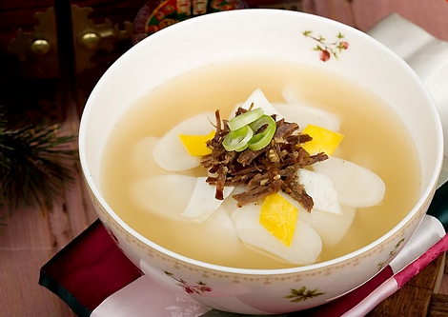



1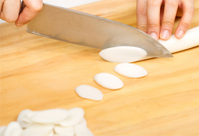

Порежьте карэтток на тонкие диагональные пластинки, сполосните их в холодной воде и откиньте на дуршлаг, чтобы с них ушла лишняя влага.
2 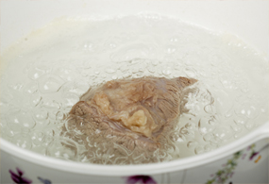
Замочите мясо в холодной воде минут на 30, чтобы из него вышла кровь. Затем переложите мясо в кастрюлю, залайте его литром воды и доведите до кипения. Как только бульон закипит, и на его поверхности появится тёмная пена, выньте мясо, а бульон вылейте.

3 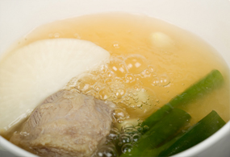
Промойте полусваренное мясо под холодной водой, снова положите его в кастрюлю, снова залейте чистой водой и доведите до кипения. Второй раз варите мясо вместе с луком-пореем, редькой, соевым соусом и чесноком. Варите на среднем огне около часа. Как только мясо сварится, выньте его остужаться. Бульон процедите.

4 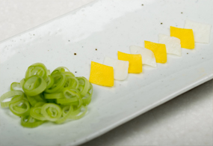
Пожарьте белок и желток по отдельности в тонкие пласты. Как они остынут, порежьте каждый аккуратными ромбиками. Это часть по-корейски называется «чидан». Она идёт на украшение блюда. Остатки зелёного лука порежьте тонкими колечками. Ими мы также украсим ттоккук непосредственно перед подачей на стол.

5 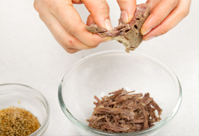
Готовую говядину разберите на волокна и в таком виде подмаринуйте в смеси из соевого соуса, кунжутных семян, кунжутного масла, размельчённого чеснока, соли и чёрного молотого перца.

6 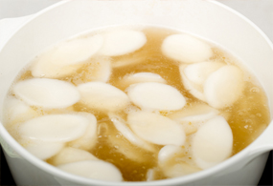
Процеженный бульон снова поставьте на огонь. Как только он закипит, положите в него порезанные пластинки ттока и варите, пока они не всплывут на поверхность. На это уйдёт где-то три минуты.

7 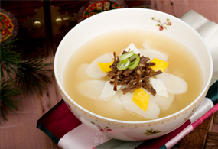
Разлейте бульон с ттоком по тарелкам, сверху украсьте кусочками варёного мяса, яичными ромбиками и луковыми колечками. Чуть-чуть посыпьте кунжутными семенами.

